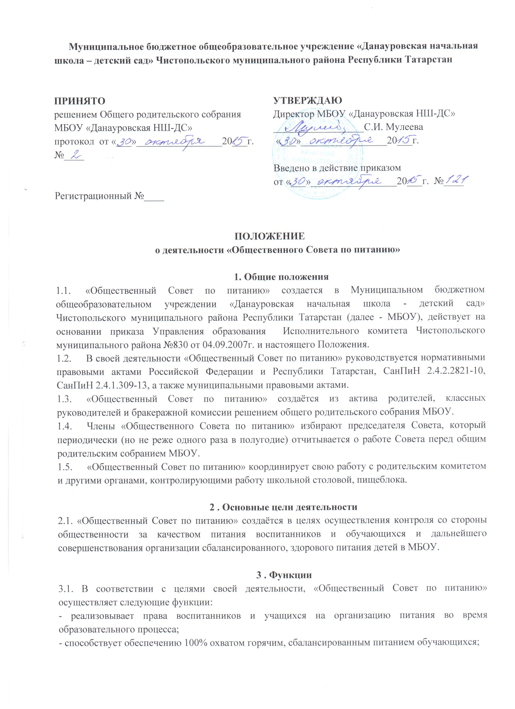
- обеспечивает социальную защиту детей, оказавшихся в трудной жизненной ситуации и решении вопроса организации льготного питания;
- рассматривает в пределах своей компетенции жалобы и обращения родителей и учащихся по вопросам обеспечения и качества питания;
3.2. Члены «Общественного Совета по питанию»:
- вносят предложения по дальнейшему улучшению организации питания в школьной столовой;
- контролируют целевое использование денежных средств, выделенных на питание;
- осуществляют периодический контроль за продуктами, поступающих в школьную столовую;
- проверяют своевременность завоза продуктовых товаров в ассортименте и надлежащего качества;
- проводят контрольные проверки правильности отпуска готовых блюд и кулинарных изделий по их стоимости, массе, качеству, фиксируя результаты проверок в журнале.

4. Права
4.1. «Общественный Совет по питанию» имеет право:
- проводить проверки, обследования, рейды в столовой с целью контроля работы;
- осуществлять проверку качества поступающих продуктовых товаров, используемых в питании обучающихся;
- проводить периодические проверки правильности отпуска и качества готовых блюд и кулинарных изделий;
- вносить предложения по улучшению обслуживания обучающихся питанием.

